ข่าวประชาสัมพันธ์

ไมโครซอฟท์และองค์การระหว่างประเทศเพื่อการโยกย้ายถิ่นฐาน (IOM)
ร่วมต่อสู้ปัญหาการค้ามนุษย์ ผ่านเว็บไซต์ระดมทุนรูปแบบใหม่

เทคโนโลยีคลาวด์ “ไมโครซอฟท์ อาชัวร์” มอบเทคโนโลยีอันสร้างสรรค์ที่มีความยืดหยุ่น
เพื่อใช้รับมือกับปัญหาการค้ามนุษย์และจัดการด้านการโยกย้ายถิ่นฐาน

กรุงเทพฯ 23 มิถุนายน 2558 —ไมโครซอฟท์และองค์การระหว่างประเทศเพื่อการโยกย้ายถิ่นฐาน (IOM) เปิดตัว 6Degree.org เว็บไซต์ระดมทุนแห่งแรกที่เปิดโอกาสให้ประชาชนทั่วไปสามารถช่วยเหลือ ผู้ตกเป็นเหยื่อ การค้ามนุษย์ได้โดยตรง เพื่อช่วยเหลือให้พวกเขาได้กลับสู่ถิ่นฐานและคืนสู่สังคมอย่างยั่งยืน

เว็บไซต์ 6Degree พัฒนาขึ้นโดยใช้แพลตฟอร์มคลาวด์ของไมโครซอฟท์ อาชัวร์ (Microsoft Azure) ซึ่งถือเป็นส่วนหนึ่งของแคมเปญ “IOM X” โครงการรณรงค์เสริมสร้างความรู้ด้านปัญหาการค้ามนุษย์ ขององค์การระหว่างประเทศเพื่อการโยกย้ายถิ่นฐาน ซึ่งได้รับการสนับสนุนจากองค์กรเพื่อ การพัฒนาระหว่างประเทศแห่งสหรัฐอเมริกา (USAID) และบริษัทซอฟต์แวร์อิสระ AvePoint

นายสเตฟาน เซียส์สต็อม รองประธาน ฝ่ายภาครัฐ ไมโครซอฟท์ เอเชีย เปิดเผยว่า “การจัดการกับความท้าทาย ที่เพิ่มมากขึ้นเรื่อยๆ ของการดำเนินงานด้านการโยกย้ายถิ่นฐานนั้น ต้องการความคิดที่นอกกรอบ เพื่อค้นหาวิธี การจัดการที่ดีที่สุด ทั้งนี้ การใช้ประโยชน์จากเทคโนโล ยีมีศักยภาพสูงในการช่วยจัด การกับความท้าทายนี้ และเมื่อบวกกับความเชี่ยวชาญที่ผ่าน มาของไมโครซอฟท์ในการนำ เทคโนโลยีคลาวด์มาใช้สนับสนุน โครงการต่างๆ ของภาครัฐ เราจึงมั่นใจว่าความ พยายามของเราเพื่อช่วยเหลือเหยื่อการค้ามนุษย์ในครั้งนี้”

องค์การระหว่างประเทศเพื่อการโยกย้ายถิ่นฐาน (IOM) เป็นองค์กรชั้นนำที่ทำงานด้านการโยกย้ายถิ่นฐาน ซึ่งมีสมาชิก 157 ประเทศ และมีฐานปฏิบัติงานอยู่ 480 แห่งทั่วโลก โดย IOM ได้ให้ความช่วยเหลือ แก่เหยื่อจากการค้ามนุษย์ กว่า 70,000 คน ทั้งในด้านมนุษยธรรม การแพทย์ กฎหมาย และการโยกย้ายถิ่นฐาน มาตั้งแต่ ปี 2541 โดยเฉลี่ยแล้ว IOM ให้การช่วยเหลือผู้รอดจากการค้ามนุษย์ประมาณ 6,000 ถึง 7,000 คน ต่อปี

องค์การระหว่างประเทศเพื่อการโยกย้ายถิ่นฐานมีกำลังเจ้าหน้าที่ กระบวนการ และเครื่องมือต่างๆ เพื่อช่วยเหลือเหยื่อการค้ามนุษย์เหล่านี้ แต่ด้วยเงินทุนสนับสนุนที่มากขึ้น IOM ก็จะสามารถ ขยายความช่วยเหลือด้านต่างๆ ให้เพียงพอกับจำนวนของเหยื่อการค้ามนุษย์ที่เพิ่ม สูงขึ้นอย่างต่อเนื่อง ไม่ว่าจะเป็นความช่วยเหลือด้านที่อยู่อาศัย การรักษาพยาบาล กฎหมาย การส่งกลับภูมิลำเนาเดิม ตลอดจนการศึกษาหรือพัฒนาทักษะเพื่อป้องกันการ ค้ามนุษย์อีกครั้ง

“6Degree นับเป็นครั้งแรกที่ผู้บริจาคแต่ละรายสามารถเข้าถึงกลไกที่มีประสิทธิภาพในการช่วยเหลือเหยื่อจากการค้ามนุษย์ ทั้งนี้ ผมตื่นเต้นกับความเป็นไปได้ต่างๆ ที่เทคโนโลยีนี้มอบให้แก่องค์กรต่างๆ เช่น องค์การระหว่างประเทศเพื่อการโยกย้ายถิ่นฐาน และกับโอกาสที่เราจะสามารถช่วยผู้ตกเหยื่อการค้ามนุษย์ให้มีชีวิตใหม่อีกครั้ง” นายแอนดริว บรู๊ซ ผู้อำนวยการสำนักงานองค์การระหว่างประเทศเพื่อการโยกย้ายถิ่นฐาน ประจำภูมิภาคเอเซียและแปซิฟิก กล่าว

6Degree เป็นเว็บไซต์ระดมทุนแห่งแรกที่สามารถปฏิบัติตามมาตรฐานที่เข้มงวดขององค์การระหว่างประเทศเพื่อการโยกย้ายถิ่นฐาน ในด้านการปกป้องเหยื่อการค้ามนุษย์และข้อมูลส่วนบุคคล เนื่องจากการได้รับการปกปิดตัวตน คือ วิธีที่สำคัญที่สุดในการปกป้องผู้รอดชีวิตจากการค้ามนุษย์ 6Degree จึงไม่มีการใช้รูปถ่ายเห็นหน้า และมีการปรับแก้ข้อมูลที่อาจเป็นภัยต่อความปลอดภัยหรือการใช้ชีวิตตามปกติของพวกเขาได้ เรื่องราวของผู้รอดชีวิตแต่ ละคนจะได้รับการถ่ายทอดผ่านแผนที่แบบอินเตอร์แอคทีฟ (interactive map) ที่ไม่เพียงถ่ายทอดเรื่องราวของพวกเขาแก่ผู้ที่สนใจให้ความช่วยเหลือ แต่ยังสามารถรักษาความเป็นส่วนตัวของพวกเขาไปพร้อมกันด้วย
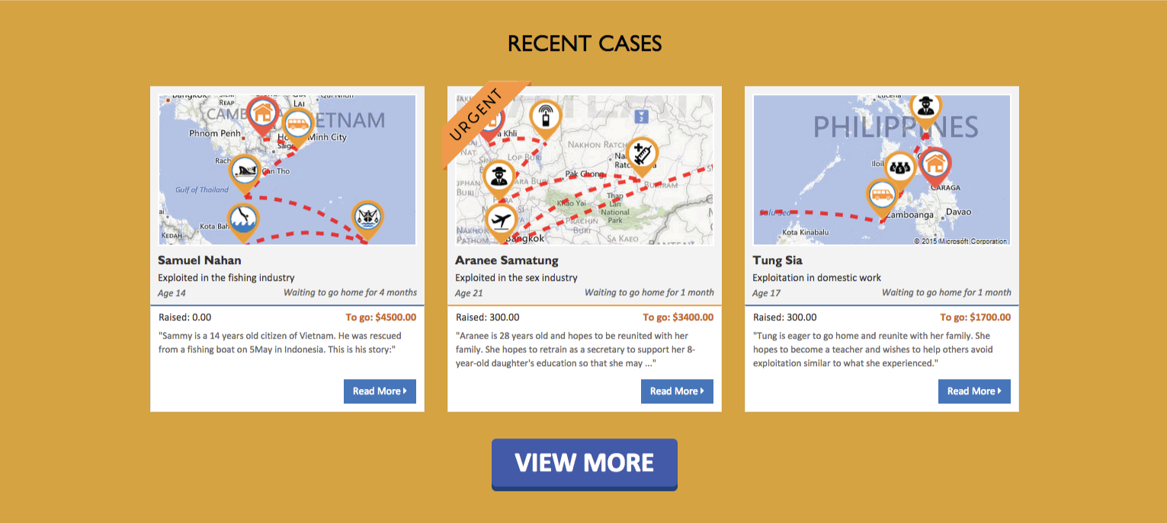
บรรยายภาพ 1 – ผู้ใช้เว็บไซต์สามารถติดตามเรื่องราวของผู้รอดจากการค้ามนุษย์แต่ละคนได้ เพียงคลิกที่แต่ละไอคอนบนแผนที่
แผนที่แบบอินเตอร์แอคทีฟ ซึ่งสร้างขึ้นโดยใช้แผนที่ Bing ของไมโครซอฟท์นั้น ช่วยให้ผู้เข้าชมเว็บไซต์ 6Degree สามารถติดตาม เรื่องราวการเดินทางผู้รอดจากการค้ามนุษย์แต่ละคนได้อย่างง่ายดาย เพียงคลิกที่ไอคอนบนแผนที่ โดยไอคอนแต่ละอันจะแสดงเหตุการณ์สำคัญในการเดินทางของเหยื่อรายนั้น ซึ่งการติดตามเรื่องราวไปทีละไอคอน จะช่วยให้ผู้เข้าชมเว็บไซต์ เข้าใจสถานการณ์ต่างๆ ที่ทำให้บุคคลนั้นตกเป็นเหยื่อการค้ามนุษย์ ตระหนักถึงความยากลำบากต่างๆ ที่เกิดขึ้นในระหว่างที่ถูกค้ามนุษย์ เรียนรู้ว่าพวกเขาเรียกคืนอิสรภาพกลับมาได้อย่างไร และค้นพบว่าพวกเขามีความฝันกับความปรารถนาอะไรในอนาคต

นางทารา เดอร์ม็อต ผู้จัดการแคมเปญ IOM X กล่าวว่า “6Degree เชื่อมโยงผู้เข้าชมเข้ากับเรื่องราวของผู้ตกเป็นเหยื่อแต่ละราย นอกเหนือจากจุดประสงค์ในการระดมทุนเพื่อช่วยเหลือเหยื่อการค้ามนุษย์แต่ละคน เรื่องราวของพวกเขายังช่วยให้ผู้เข้าชมได้รับความรู้ มีความตระหนัก เสริมสร้างความเข้าใจ และกระตุ้นความมุ่งมั่นในการมีส่วนร่วมในกิจกรรมต่างๆ เพื่อหยุดยั้งการค้ามนุษย์ ซึ่งเป็นหนึ่งในการดำเนินกิจกรรมต่างๆ ควบคู่ไปกับการระดมทุน”

การกำหนดจำนวนของเงินทุนที่จำเป็นต่อการช่วยเหลือเหยื่อการค้ามนุษย์แต่ละรายในการกลับสู่ถิ่นฐานอย่างสมัครใจนั้น ได้รับการดูแลโดยเจ้าหน้าที่ขององค์การระหว่างประเทศเพื่อการโยกย้ายถิ่นฐานที่ทำงานอยู่ในพื้นที่ โดยเจ้าหน้าที่จะทำงานอย่างใกล้ชิดกับเหยื่อแต่ละคน เพื่อประเมินความต้องการของพวกเขา เพื่อหาวิธีที่ดีสุดในการดูแลความปลอดภัย พร้อมไปกับช่วยเหลือพวกเขาให้สามารถพึ่งพาตนเองได้ทั้งด้านสังคมและเศรษฐกิจ
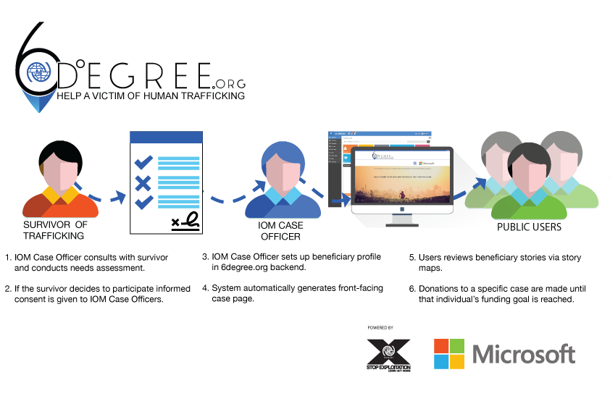
บรรยายภาพ 2 – อินโฟกราฟิกแสดงขั้นตอนของการนำเรื่องราวของเหยื่อผู้รอดจากการค้ามนุษย์เผยแพร่บนเว็บไซต์ 6Degree

6Degree คือ ผลจากความร่วมมือของพันธมิตรที่แข็งแกร่ง ระหว่างไมโครซอฟท์และองค์การระหว่างประเทศเพื่อการโยกย้ายถิ่นฐาน โดยการพัฒนาเว็บไซต์นี้ นำโดยโครงการ IOM X แคมเปญใหม่ขององค์การระหว่างประเทศเพื่อการโยกย้ายถิ่นฐาน ซึ่งมีวัตถุประสงค์เพื่อส่งเสริมการโยกย้ายถิ่นฐานอย่างปลอดภัยตลอดจนรณรงค์ให้ประชาชนมีส่วนร่วมในการหยุดยั้งการเอารัดเอาเปรียบและค้ามนุษย์ ซึ่ง IOM ได้ดำเนินงานร่วมกับองค์กรเพื่อการพัฒนาระหว่างประเทศแห่งสหรัฐอเมริกา (USAID)

จากการประเมินขององค์การสหประชาชาติ พบว่าปัจจุบันมีผู้คนกว่า 20.9 ล้านคนทั่วโลก ทั้งผู้ชาย ผู้หญิง และเด็ก ที่ตกเป็นเหยื่อการค้ามนุษย์และถูกล่วงละเมิด

IOM X ภูมิใจที่ได้ร่วมงานกับ TQPR บริษัทพีอาร์ชั้นนำในภูมิภาค ด้านการประชาสัมพันธ์และการให้บริการสื่อ

# # #

ไมโครซอฟท์ (Microsoft)
บริษัท ไมโครซอฟท์ (NASDAQ “MSFT”) ซึ่งก่อตั้งขึ้นเมื่อปี 2518 เป็นผู้นำระดับโลกด้านบริการ ซอฟต์แวร์ ดีไวซ์ และโซลูชั่นที่ช่วยเสริมสร้างศักยภาพของผู้ใช้และองค์กรธุรกิจ
สำหรับสื่อมวลชนที่ต้องการมูลเพิ่มเติมเกี่ยวกับไมโครซอฟท์ เอเชียแปซิฟิก สามารถเข้าไปเยี่ยมชมได้ที่เว็บไซต์ศูนย์ข่าวสารของไมโครซอฟท์ เอเชียแปซิฟิก http://news.microsoft.com/apac/ และทวิตเตอร์ @MicrosoftAsia
องค์การระหว่างประเทศเพื่อการโยกย้ายถิ่นฐาน (IOM)
IOM มีพันธกรณีภายใต้หลักการที่ว่า การย้ายถิ่นที่มีมนุษยธรรมและเป็นระเบียบเรียบร้อยเป็นประโยชน์ต่อทุกคน ในฐานะองค์กรระหว่างประเทศที่เป็นผู้นำด้านการโยกย้ายถิ่นฐาน IOM ทำงานร่วมกับพันธมิตรในชุมชนนานาชาติ เพื่อที่จะ
- ช่วยเหลือในการรับมือกับความท้าทายที่มากขึ้นด้านการดำเนินงานและการบริหารการโยกย้ายถิ่นฐาน
- พัฒนาความเข้าใจเกี่ยวกับประเด็นต่างๆ ของการโยกย้ายถิ่นฐาน
- ส่งเสริมการพัฒนาด้านสังคมและเศรษฐกิจผ่านการโยกย้ายถิ่นฐาน
- ดำรงศักดิ์ศรีความเป็นมนุษย์และความเป็นอยู่ของผู้อพยพย้ายถิ่น

สำหรับข้อมูลเพิ่มเติม โปรดดูที่ www.iom.int

(IOM X)
IOM X คือ นวัตกรรมการรณรงค์ขององค์การระหว่างประเทศเพื่อการโยกย้ายถิ่นฐาน (IOM) มีวัตถุประสงค์เพื่อส่งเสริมการโยกย้ายถิ่นฐานอย่างปลอดภัยตลอดจนรณรงค์ให้ประชาชนมีส่วนร่วมจากประชาชนในการหยุดยั้งการเอารัดเอาเปรียบและค้ามนุษย์ โดยแคมเปญนี้อาศัยพลังและความนิยมของสื่อสารมวลชนและเทคโนโลยี เพื่อสร้างแรงบันดาลใจแก่คนรุ่นใหม่และชุมชนในการต่อต้านการค้ามนุษย์ ซึ่งเป็นสิ่งที่กำลังเกิดขึ้นทุกวันในทุกประเทศทั่วโลก โดยดำเนินงานร่วมกับองค์กรเพื่อการพัฒนาระหว่างประเทศแห่งสหรัฐอเมริกา (USAID)
สำหรับข้อมูลเพิ่มเติม โปรดดูที่ IOMX.org

องค์กรเพื่อการพัฒนาระหว่างประเทศแห่งสหรัฐอเมริกา (USAID)
องค์กรเพื่อการพัฒนาระหว่างประเทศแห่งสหรัฐอเมริกา (USAID) เป็นหน่วยงานหลักของรัฐบาลสหรัฐอเมริกาในการให้ความช่วยเหลือแก่ประเทศทั่วโลกในการฟื้นฟูหลังภัยพิบัติ การต่อสู้กับความยากจน ตลอดจนการปฎิรูปการปกครองสู่ระบอบประชาธิปไตย โดยมีคณะผู้แทนระดับภูมิภาคขององค์กรเพื่อการพัฒนาระหว่างประเทศแห่งสหรัฐอเมริกาประจำเอเซีย (USAID’s Regional Development Mission for Asia) ซึ่งประจำอยู่ ณ กรุงเทพมหานคร คอยกำกับดูแลโปรแกรมความช่วยเหลือทั้งในระดับภูมิภาคและระหว่างประเทศ ตลอดจนให้การสนับสนุนแก่คณะผู้แทนทวิภาคีต่างๆในเอเซียของ USAID รวมถึงบริหารโปรแกรมในประเทศที่ทางองค์กรยังไม่มีคณะทำงานประจำอยู่ โดยองค์กรมีแนวทางระดับภูมิภาคเพื่อรับมือกับปัญหาที่ข้ามชาติ เช่น การค้ามนุษย์และสัตว์ป่า เอชไอวี/เอดส์ การอนุรักษ์ทรัพยากรธรรมชาติ และความขัดแย้งทางการค้าเศรษฐกิจและการเมือง

สำหรับข้อมูลเพิ่มเติม โปรดดูที่ www.usaid.gov

AvePoint
AvePoint เป็นผู้นำด้านการเสริมสร้างความร่วมมือระหว่างธุรกิจผ่านแพลตฟอร์มและเครื่องมือต่างๆ ด้วยการมุ่งเน้นช่วยเหลือธุรกิจในการจัดเก็บข้อมูลแบบดิจิตอลเพื่อเอื้ออำนวยให้เจ้าหน้าที่ด้านข้อมูลสามารถร่วมงานกันได้อย่างมั่นใจ AvePoint จึงเป็นเจ้าแรกที่มีกลยุทธ์การตลาดนำเสนอโซลูชั่นการจัดระบบศูนย์กลางของการเข้าถึงและควบคุมทรัพย์สินทางข้อมูลที่ตอนนี้มีอยู่ในระบบจัดการบริหารที่แตกต่างกัน ไม่ว่าจะอยู่ในระบบคลาวด์หรือในสำนักงาน AvePoint ก่อตั้งขึ้นเมื่อปี ค.ศ. 2001 และมีสำนักงานใหญ่ตั้งอยู่ ณ เมืองเจอร์ซี่ย์ ซิตี้ ในมลรัฐนิวเจอร์ซี่ย์ AvePoint ให้บริการแก่ 1,400 องค์กร และผู้ใช้ Office 365 กว่า 3 ล้านคนทั่วโลก AvePoint เป็นบริษัทเอกชนจำกัดซึ่งอยู่ภายใต้ Goldman Sachs

สื่อมวลชนสอบถามรายละเอียดเพิ่มเติม กรุณาติดต่อ:
ที่ปรึกษาประชาสัมพันธ์ บริษัท ไมโครซอฟท์ (ประเทศไทย) จำกัด
พรรวี สุรมูล
ฮิลล์ แอนด์ นอลตัน สแตรทิจีส์ ประเทศไทย
โทรศัพท์: 02-627-3501 ต่อ 110 หรือ 081-735-9213
อีเมล: psuramool@hkstrategies.com

ไมโครซอฟท์ เอเชียแปซิฟิก (Microsoft Asia Pacific)
เจสซี่ เวอร์สตราท (Jesse Verstraete)
อีเมล์: Jesse.Verstraete@microsoft.com
มือถือ: +65-9673-1327

IN.FOM (หน่วยงานหุ้นส่วนของไมโครซอฟท์เอเซียแปซิฟิก)
ไรอัน ฮวง (Ryan Huang)
อีเมล์: ryan@infom.asia
มือถือ: +65-9768-5257

สำนักงานองค์การระหว่างประเทศเพื่อการโยกย้ายถิ่นฐานประจำเอเซียและแปซิฟิก (IOM Regional Office for Asia and the Pacific)
โจ เลาว์รี่ (Joe Lowry)
อีเมล์: jlowry@iom.int
มือถือ: +66 81 870 8081

